海盗防线游戏软件
操作说明书

版本号：V1.0

著作权人：廖宇露
日期：2026年11月05日
1 引言
1.1 编写目的
本说明书为《海盗防线游戏软件》（版本号 V1.0）的用户操作说明书，面向最终玩家与运营审核人员编写，用于介绍软件的功能特性、运行环境与操作方法，帮助使用者快速了解并上手本软件。本说明书描述的内容与软件 V1.0 版本的实际功能一致。
1.2 软件概述
《海盗防线游戏软件》是一款海岸题材的第三人称俯视角休闲射击小游戏。玩家扮演海岸守卫，在沙滩阵地上灵活走位，武器自动锁定并射击乘小船登陆的海盗，阻止敌人突破防线。软件采用波次挑战制：击杀敌人获得分数与经验，经验驱动武器成长（弹丸数量与伤害逐级提升）；此外还有宠物狗协同作战、可驾驶小船出海自由探索等玩法。软件单局节奏紧凑，全程仅需一只虚拟摇杆操作，适合碎片化时间休闲娱乐。
1.3 运行平台
本软件以抖音小游戏形式发布，在抖音 App 内搜索“海盗防线”或扫描小游戏码（二维码）即可启动，无需下载安装，即点即玩。
2 运行环境
项目 | 说明
硬件环境 | 智能手机（建议运行内存 4GB 及以上）
操作系统 | Android 8.0 及以上 / iOS 12 及以上
软件环境 | 抖音 App（建议升级到最新版本），抖音小游戏基础库 3.7.0 及以上
网络环境 | 首次进入需联网下载游戏资源（Wi-Fi 或 4G/5G），资源加载完成后可流畅游玩

3 软件功能说明
3.1 总体功能结构
软件由战斗、波次、敌人、成长、伙伴、载具、计分、反馈、防线、结算与界面共十一个功能模块构成，各模块功能如下表所示。
功能模块 | 功能说明
战斗系统 | 全自动锁定射击、扇形多弹丸散射、弹匣与自动装弹
波次系统 | 三波手调开场加无尽波次、四航道轮转、齐射、大船滞留炮击
敌人系统 | 登陆小艇、武装大船、普通海盗、突袭型海盗
成长系统 | 击杀经验积累、等级提升、弹丸数与伤害共八档成长
伙伴系统 | 宠物狗跟随、主动索敌咬击、波间回身边休息
载具系统 | 码头登船、摇杆驾船、随时下船
计分系统 | 击杀得分、连击加成、连杀触发范围爆炸
反馈系统 | 击杀定格、屏幕震动、飘分字、命中标记、音效与旁白
防线系统 | 炮塔血量、炮塔开炮射击海盗船、漏防扣血、败局判定
结算系统 | 败局结算面板、得分展示、一键重新开始
界面系统 | 竖屏自适应 HUD、浮动原点虚拟摇杆、数据绑定实时刷新

3.2 核心玩法循环
进入游戏 → 抵御海盗波次 → 击杀获得分数与经验 → 武器升级变强 → 迎接更密集的波次（无尽模式）→ 防线失守或主角阵亡 → 结算得分 → 点击“再来一局”重新开始。
3.3 战斗系统
武器全自动开火：自动搜索主角周围 45 米范围内最近的敌人射击，玩家无需瞄准，只需专注走位。两发子弹之间最短间隔 0.22 秒；弹匣容量 5 发，打空后自动装弹 1.2 秒，界面右下显示装弹进度。武器升级后，一次击发沿 26 度扇形喷出多发弹丸（始终为奇数发，正中一发直射锁定目标），弹丸命中飞行路线上的第一个敌人即结算。
3.4 波次系统
开局三波为精心编排的手调节奏：第一波只出小艇、错开发船预热，第二波武装大船登场并伴随四航道齐射，第三波为终局高潮。第四波起进入无尽模式，波次越高，敌船数量越多、齐射越频繁、出怪节奏越紧凑，没有通关上限，直至防线失守或主角阵亡。每波清完后有 5 秒休整间歇，界面显示“下一波 X s”倒计时。武装大船卸完海盗后会滞留海面，向沙滩抛射炮弹：落点提前显示橙色预警方盘，炮弹飞行缓慢，走位躲开即可；被炸中损失 2 点生命（主角生命共 3 点）。
3.5 敌人系统
敌人为渡海登陆的海盗，共四类：登陆小艇（3 点耐久，载 7 名海盗，击沉得 100 分）；武装大船（8 点耐久，载 12 名海盗并带炮台，击沉得 260 分）；普通海盗（1 点生命，涉水冲滩，抵达防线后挥刀破坏，每次漏防扣炮塔 10 点）；突袭型海盗（3 点生命，骷髅或船长外观，主动追击主角并近身挥砍，每刀造成 1 点伤害）。船只被击沉时播放沉船动画，海盗自浅滩涉水登陆，压迫感随波次递增。
3.6 火药桶与连锁爆炸
沙滩、栈桥与敌船甲板上分布着可击爆的火药桶（1 点耐久，25 分）。火药桶爆炸对半径 4.6 米内的敌人造成 2 点伤害，并以 0.12 秒的递延连锁引爆附近的其他火药桶，形成一串爆炸，成片消灭敌人。
3.7 连杀爆炸
连击每累计满 3 次击杀，在击杀点触发一次大范围爆炸（半径 6 米），形成“击杀带来更多击杀”的正反馈。武器弹丸数达到 5 发后，触发间隔自动放宽为 15 次击杀，防止后期滚雪球式清屏，保持挑战平衡。
3.8 局内成长系统
击杀敌人获得经验：普通海盗 1 点、小艇 6 点、武装大船 20 点、火药桶 2 点。累计经验推动武器共八档成长：扇形弹丸数由 1 发逐级提升至 3、5、7 发，最高档单发伤害提升至 2 点。每次升级时界面顶部提示“升级！弹丸 xN”，并伴随震动与音效反馈，力量增长直观可见。
3.9 宠物狗伙伴
宠物狗全程跟随主角，平时在主角身边溜达；发现 11 米范围内的海盗会主动冲上去咬击（普通海盗一口即可消灭），是可靠的清怪助手。每一波敌人清完后，狗会跑回主角身边趴卧休息、喘气片刻。大船炮弹可以把狗炸飞上天翻滚，但狗不会死亡，落地后翻身爬起继续战斗。
3.10 载具系统
码头旁停泊着玩家专属小船。步行靠近至 5 米以内时，界面右侧出现圆形“登船”按钮，点击后角色登上小船，此时摇杆改为驾驶船只：船速 8 米/秒，转向带惯性手感，可在开阔海域自由行驶（不可冲上沙滩）；船头左右双炮会自动向敌人开火。任意时刻点击“下船”按钮即可回到步行状态。
载具的两种状态由右下角的交互按钮统一控制：靠近小船且尚未登船时显示“登船”，登船后改为“下船”，摇杆的用法完全一致，只是控制对象由角色换成船只，因此不需要额外学习操作。登船期间主角不再徒步走位，改为随船移动，武器仍自动锁定并开火，弹匣与装弹节奏保持不变。界面在两种状态下都会给出当前可用的操作提示，避免误触。
3.11 计分与连击
击杀得分：普通海盗 50 分、登陆小艇 100 分、武装大船 260 分、火药桶 25 分。两次击杀间隔小于 2 秒连击数加一，每级连击额外奖励 10 分；连击达到 3、5、8 时播放激励旁白。屏幕右上实时显示总分与连击倍数。
3.12 防线与生命
滩头防线上有两座炮塔，每座初始 150 点血量。炮塔会自动开炮攻击海面上的海盗船；海盗突破滩头抵达炮塔并挥刀砍塔时，每刀扣除该炮塔 10 点血量，任一炮塔血量归零即判防线失守。主角有 3 点生命（头顶血条为 3 格，一格 1 点），被突袭型海盗砍中一刀掉 1 格、被大船炮弹炸中掉 2 格，受击后拥有 0.6 秒无敌时间，防止被连续命中。主角生命归零与防线失守同为败局判定。
3.13 战斗反馈
击杀瞬间世界时间短暂放缓（击杀定格），屏幕按事件强度震动，击杀点向上飘出加分数字；子弹命中时屏幕中央闪现命中标记（普通命中为白色，强力命中为红色）；不同材质命中播放对应音效（木质、金属、肉体、水花等），每波开始与终结配有回合旁白。
上述反馈全部由战斗事件自动触发，没有额外开关，玩家不需要为打击表现做任何设置；若想比对效果，可在同一波内连续击杀，观察飘分数字与音效的变化。
3.14 结算与重开
败局时弹出全屏结算面板：标题显示“防线失守”或“主角阵亡”，下方展示本局总分（SCORE），点击“再来一局”按钮立即开始新的一局。
4 操作说明
4.1 启动游戏
打开抖音 App，搜索“海盗防线”或扫描小游戏码（二维码）进入，等待资源加载完成后显示开始画面（标题“海盗防线”与操作提示），点击“开始游戏”按钮即进入战斗，全程无需注册登录。
开始画面同时给出本局的基础操作提示：左下摇杆控制走位、武器自动开火，玩家只需把敌人留在火力范围内。资源加载完成之前显示加载状态，加载结束后才出现“开始游戏”按钮。按下开始按钮后立即进入第一波，三波手调节奏之后转入无尽模式；加载耗时与网络情况有关，建议在稳定的 Wi-Fi 或 5G 环境下进入，中途退出后重新进入会重新开始一局。本软件不使用账号体系，进度仅存在于当前对局内。
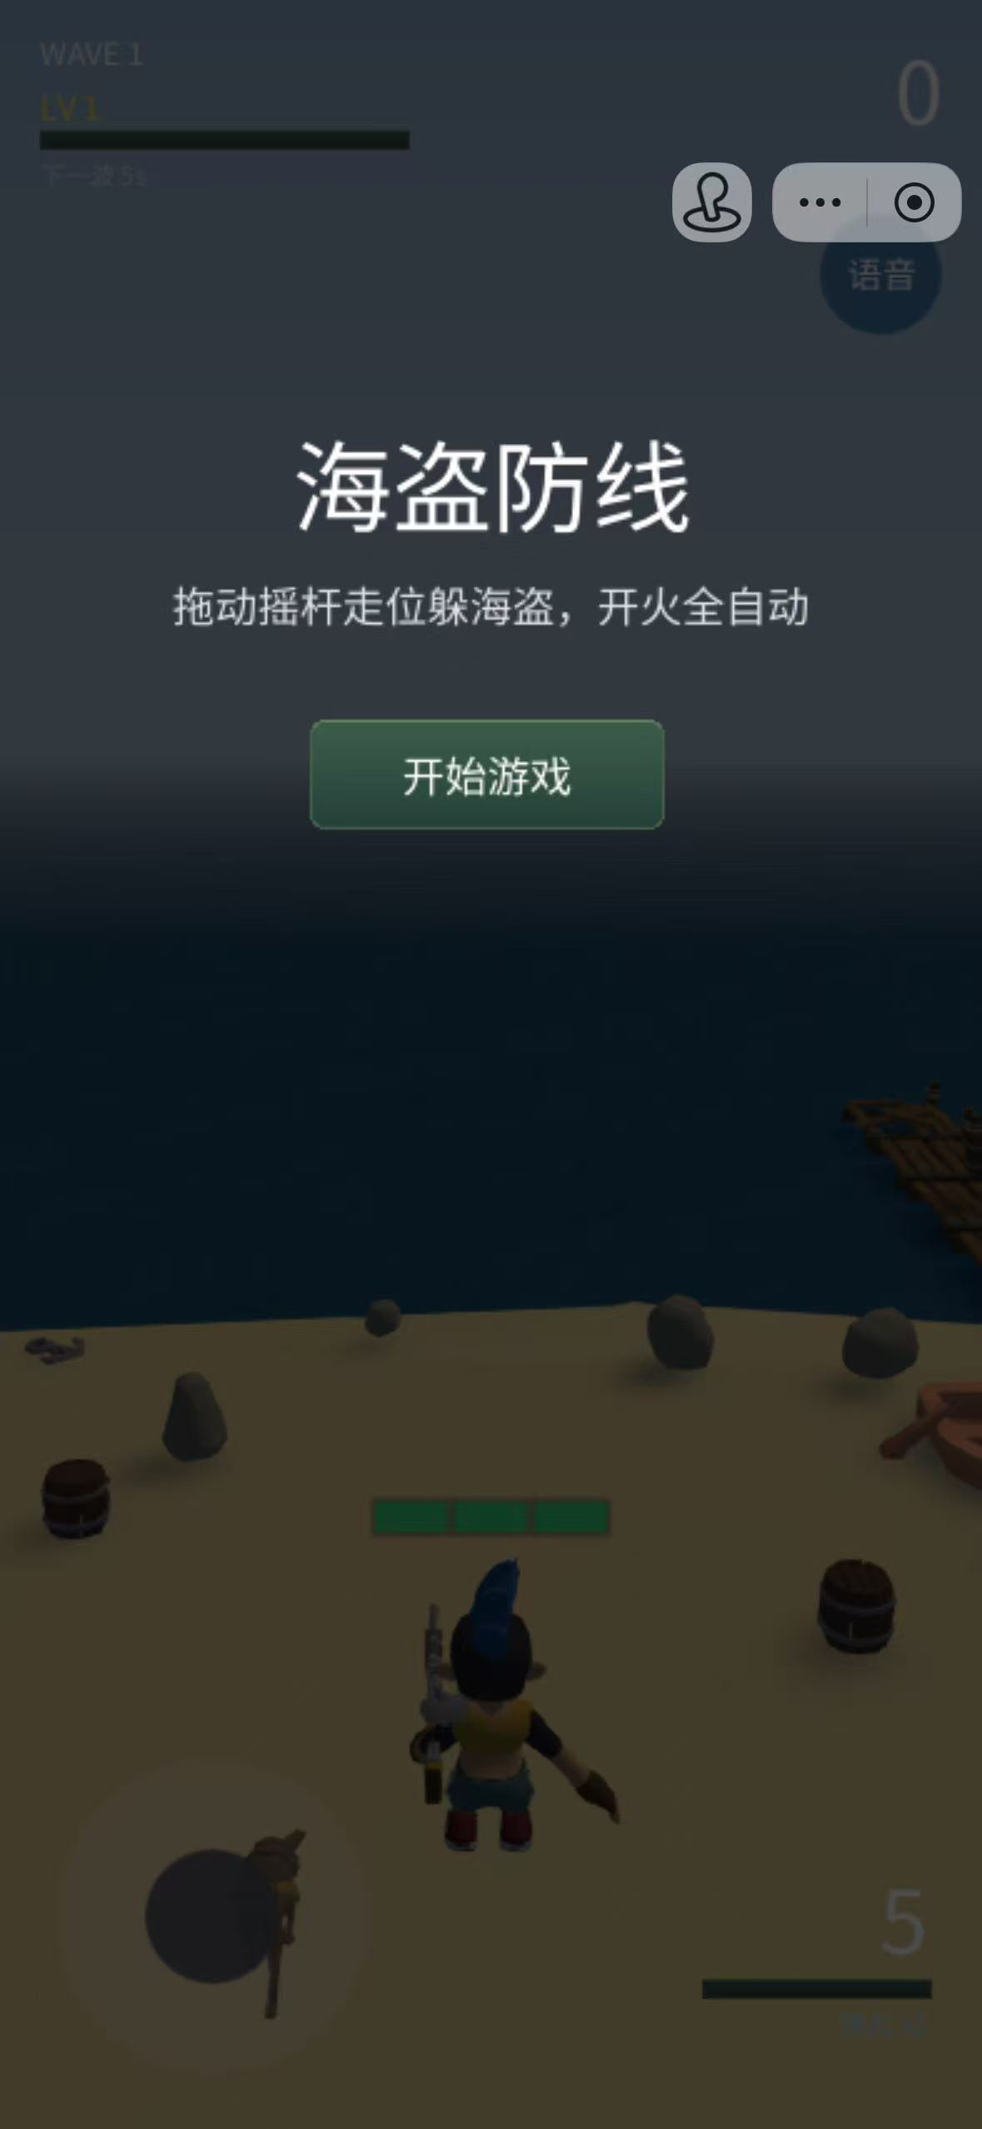
图1 游戏启动画面
4.2 移动操作
在屏幕左下区域按下手指，按下处即出现虚拟摇杆（浮动原点设计），按住并拖动控制主角向对应方向移动，拖动幅度越大移动越快，松手即停。移动方向为屏幕绝对方向，上手零门槛。
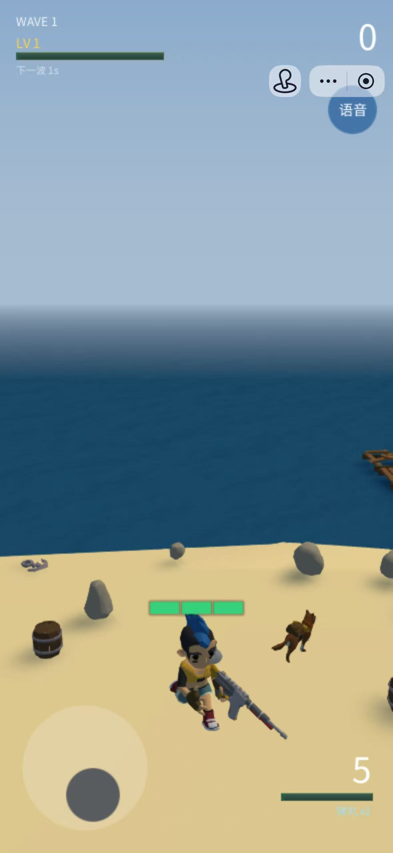
图2 摇杆移动
4.3 射击操作
射击全程自动完成，无需点击：武器自动锁定 45 米内最近的敌人开火。玩家通过走位拉开与突袭型海盗的距离、躲避炮弹预警落点、并把敌人引入火力覆盖区即可。
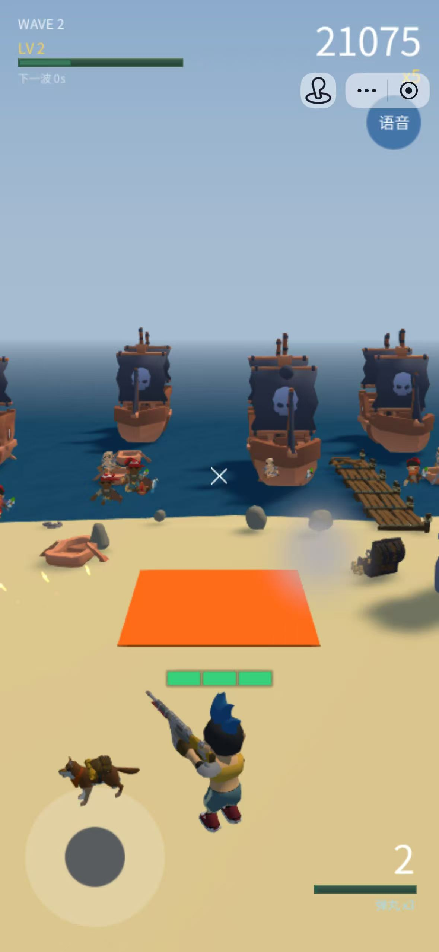
图3 自动开火
4.4 成长与升级
持续击杀积累经验，左上角 LV 后的经验条充满即升级，弹丸数提升，屏幕顶部出现“升级！弹丸 xN”提示。
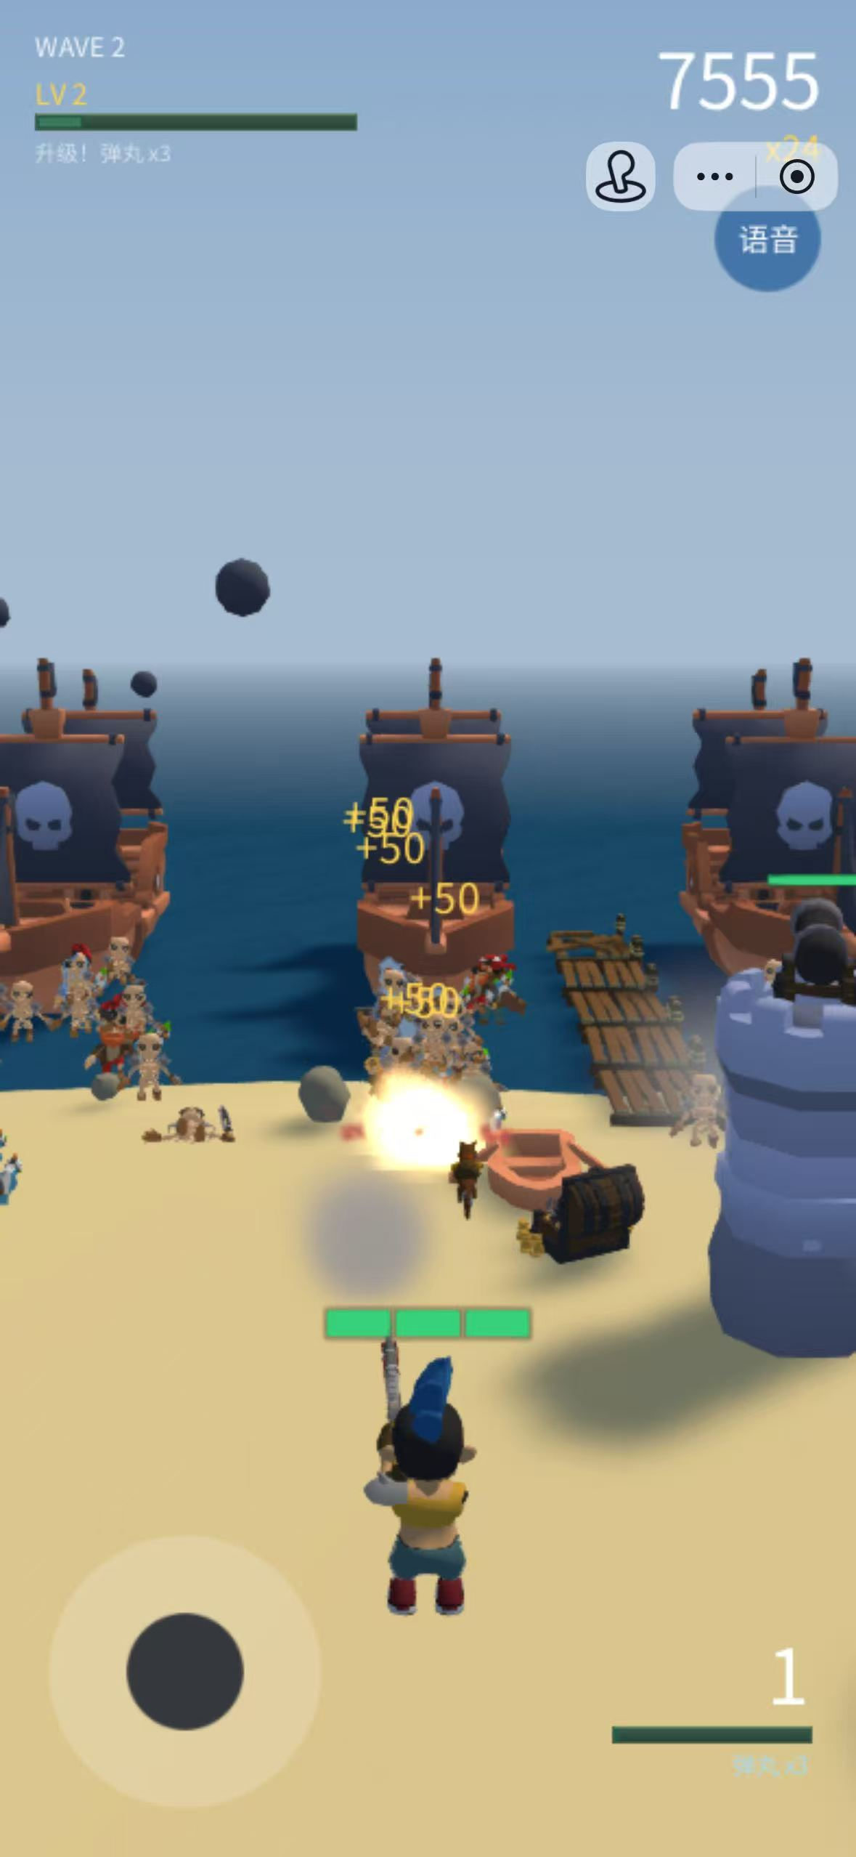
图4 升级
4.5 躲避炮击
武装大船滞留时会向沙滩抛射炮弹，落点出现橙色预警方盘，在炮弹落地前走出方盘范围即可躲避。
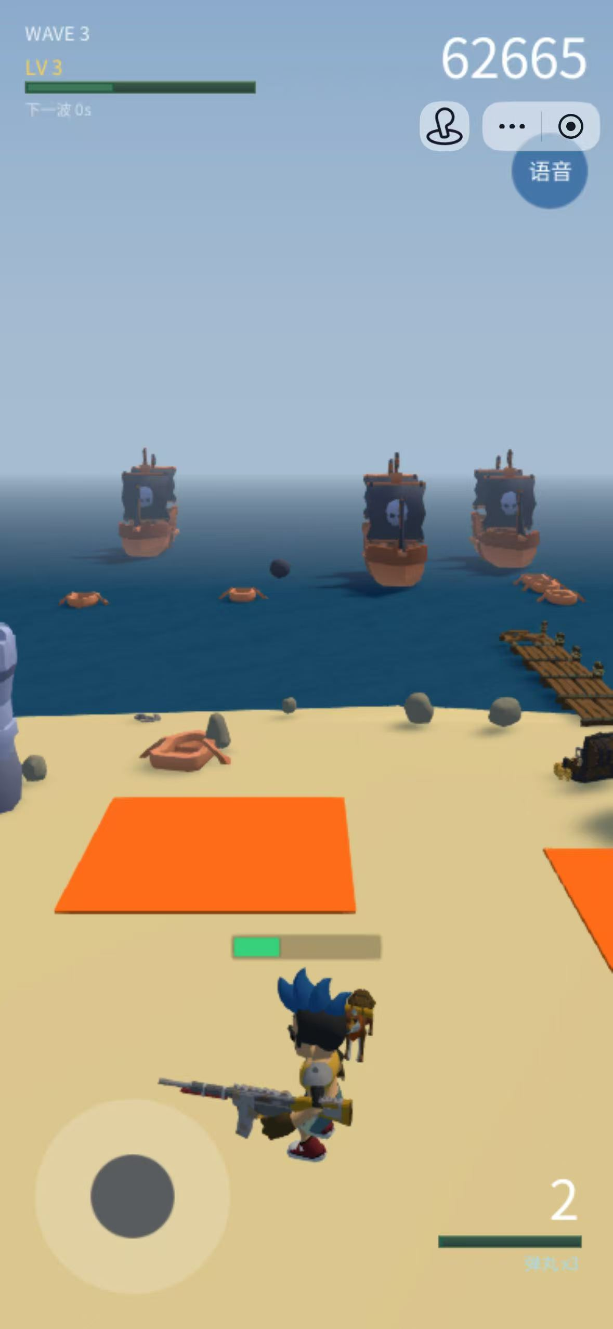
图5 船炮预警

4.6 登船与下船
步行靠近码头小船，待右侧出现“登船”按钮后点击登船；驾船时摇杆控制航向，主角自动开火；点击“下船”按钮返回步行。
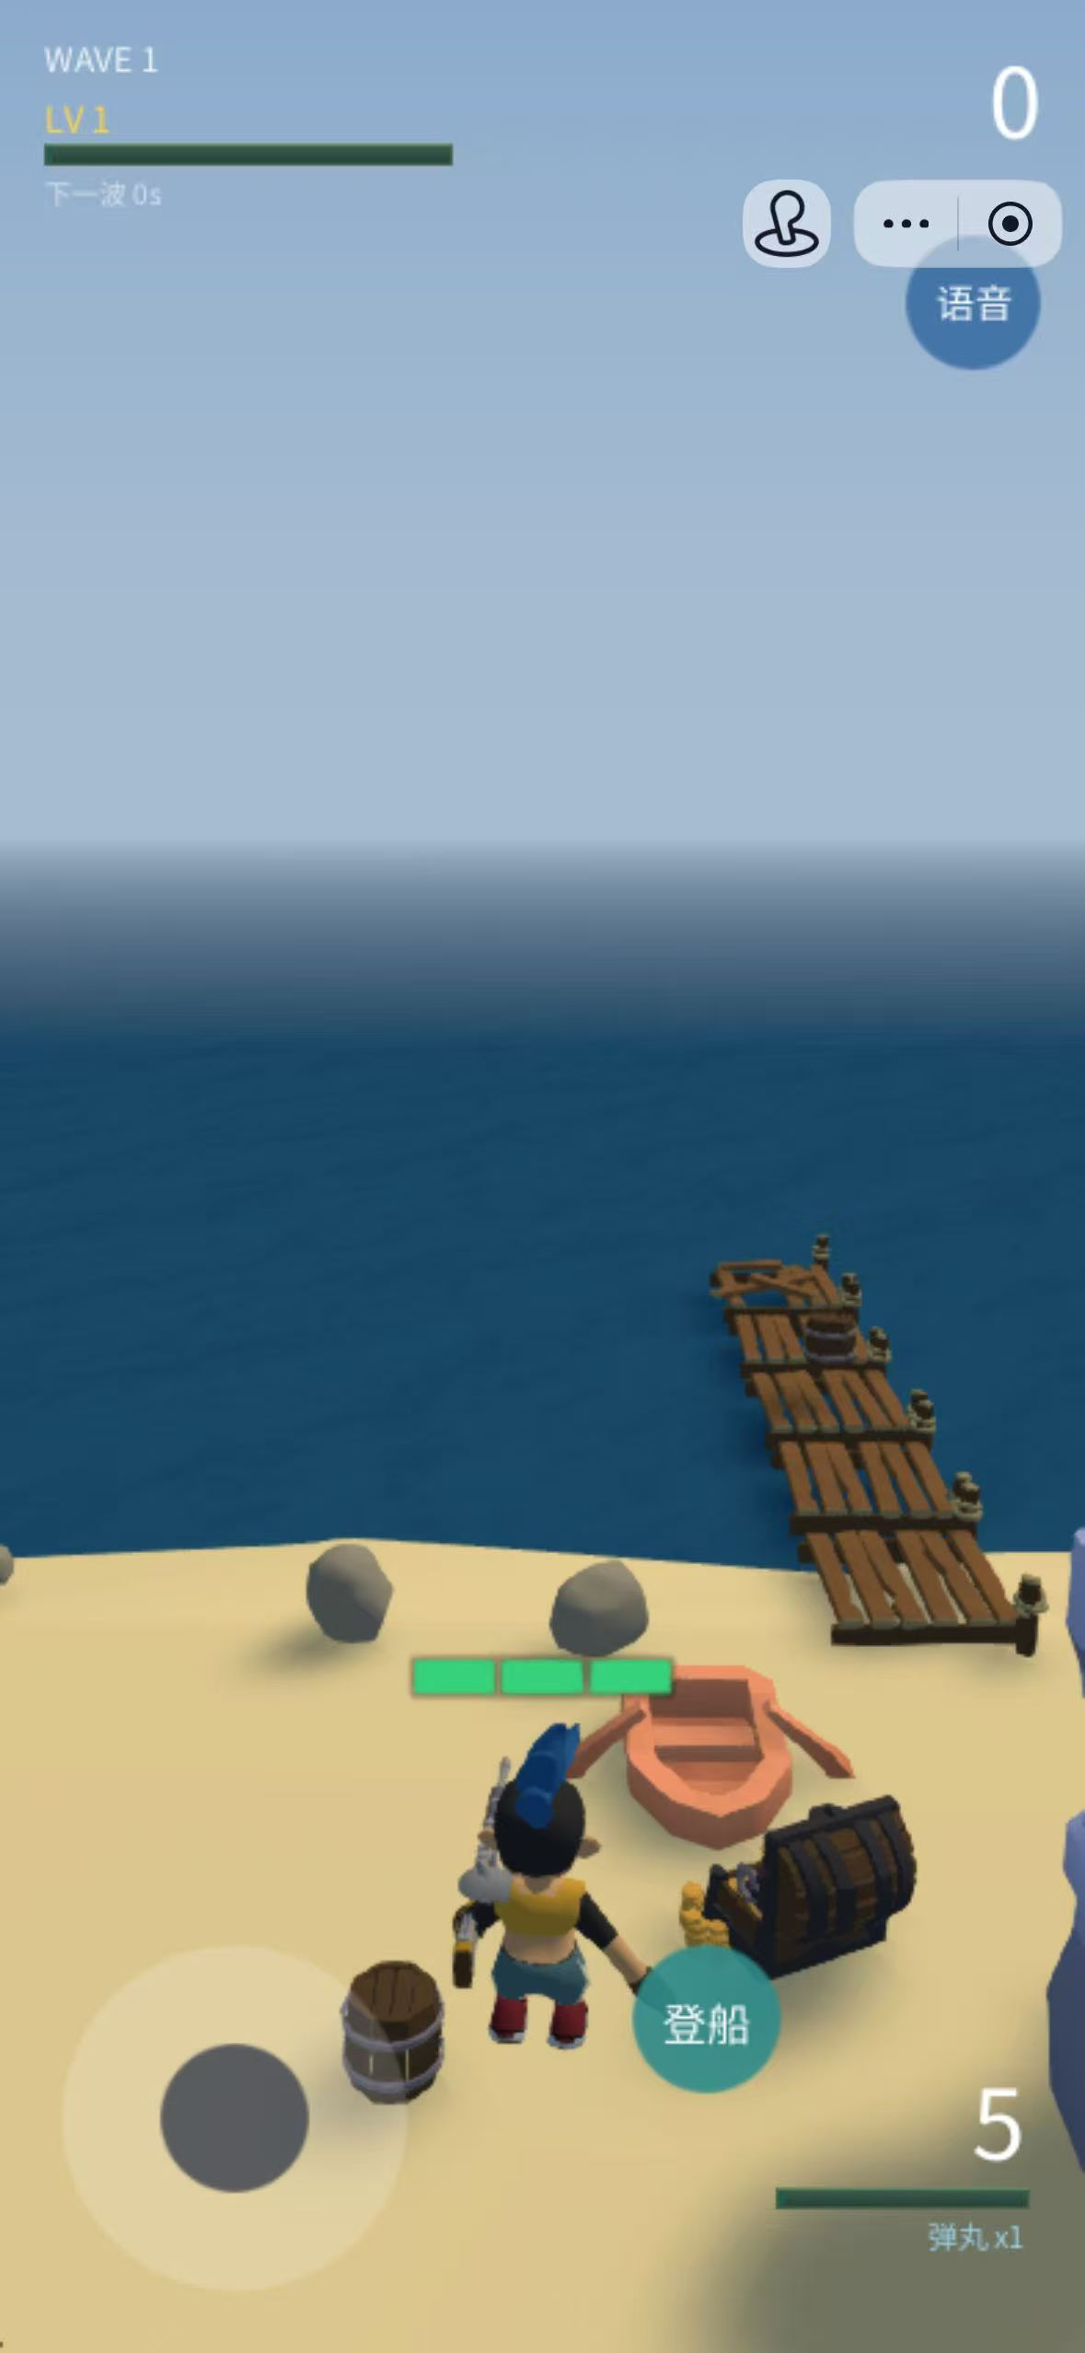
图6 登船按钮
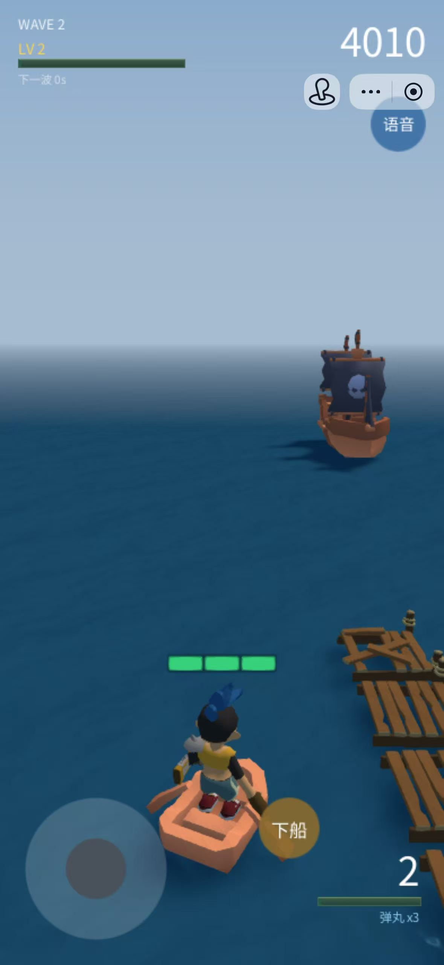
图7 登船出海
4.7 重新开始
败局后在结算面板点击“再来一局”即可立即重开，无需等待。
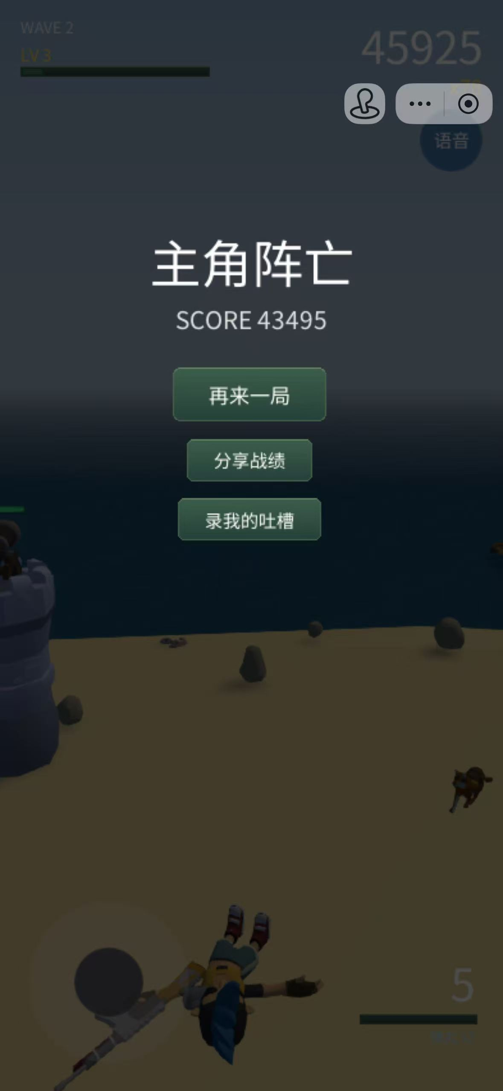
图8 结算画面

4.8 录制自定义语音
点击右上角“语音”按钮，弹出录制语音界面，可以录制两个自定义语音；录制后，游戏内会在对应时机播放你自己录的声音。
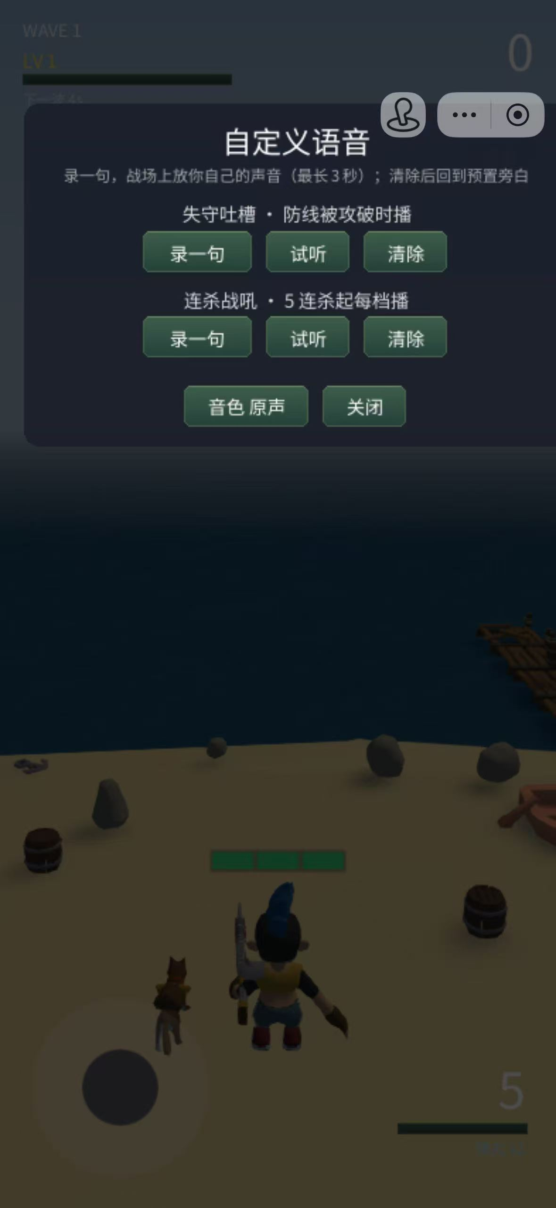
图9 录制自定义语音界面
5 界面说明
5.1 游戏主界面
游戏主界面各区域功能如下：
屏幕区域 | 界面元素与含义
左上 | WAVE 当前波次；LV 等级与经验条；文字提示区（波次提示、下一波倒计时、升级提示）
战场内 | 主角头顶 3 格生命血条（一格 1 点）；两座炮塔头顶各有一条连续血量进度条
右上 | 大号字体显示当前总分；其下金色字体显示连击倍数（xN）；右上角圆形“语音”按钮，点击可打开语音录制界面，录制自定义语音
中央 | 子弹命中时闪现 X 形命中标记：白色为普通命中，红色为强力命中
左下 | 虚拟摇杆底环，按住拖动控制主角移动
右下 | 弹药剩余数、装弹进度条、当前武器状态（弹丸 xN）；载具交互按钮（登船/下船，按场景自动显示）
全屏 | 击杀时飘出金色加分数字，击杀瞬间画面短暂定格并伴随震动

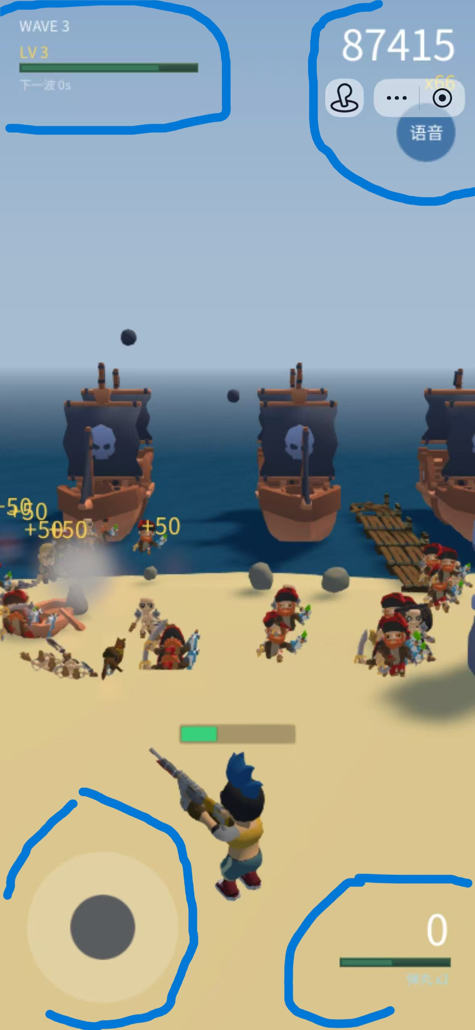
图10 游戏主界面 HUD 标注
5.2 结算界面
结算界面为全屏半透明黑色面板：顶部大号标题显示败局原因（“防线失守”或“主角阵亡”），中部显示本局总分（SCORE 数字），再下方依次为“再来一局”“分享战绩”“录我的吐槽”三个按钮；点击“录我的吐槽”按钮同样可打开语音录制界面。
图11 结算界面
6 常见问题
（1）问：游戏需要注册账号吗？答：不需要，打开抖音 App 即可直接游玩。
（2）问：游戏收费吗？答：本软件免费游玩，无内购项目。
（3）问：支持横屏吗？答：本软件为竖屏游戏，请竖屏持机游玩；横屏持机时系统会提示旋转屏幕。
（4）问：游戏失败后可以重开吗？答：可以，结算面板点击“再来一局”立即重新开始。
（5）问：宠物狗会被打死吗？答：不会。狗只会被大船炮弹炸飞，落地后翻身爬起继续战斗。
（6）问：游戏需要联网吗？答：首次进入需要联网下载游戏资源，加载完成后即可正常游玩。
（7）问：如何分享战绩？答：在结算面板点击“分享战绩”按钮，即可将本局得分分享到抖音。
（8）问：录制语音失败怎么办？答：请确认已在系统设置与抖音中授予麦克风权限，然后重新录制。
（9）问：支持哪些机型？答：Android 8.0 及以上、iOS 12 及以上的智能手机，建议运行内存 4GB 及以上。
（10）问：炮塔被破坏会怎样？答：任一炮塔血量归零即判防线失守，随即进入结算界面。
（11）问：一局大概多久？答：开局三波为手调节奏，之后进入无尽波次，单局时长取决于坚持到第几波。
（12）问：结算后如何开始下一局？答：点击结算面板的“再来一局”按钮，立即进入新的一局，无需重新加载。
（13）问：宠物狗什么时候会回来？答：每波敌人清空后，狗会自己跑回主角身边趴卧休息，下一波再随主角行动。
（14）问：主角一共有几条命？答：主角有 3 点生命，被海盗砍中掉 1 点、被炮弹炸中掉 2 点，归零即判阵亡。
（15）问：一局结束后分数会保存吗？答：不保存，重新开始即新的一局。
（16）问：炮塔会自动打船吗？答：会。两座炮塔自行开炮攻击海面上的海盗船，玩家只需拦截靠近炮塔的海盗。
（17）问：连击有什么用？答：两次击杀间隔小于 2 秒算一次连击，每提升一级连击额外奖励 10 分。
（18）问：如何躲避大船炮弹？答：落点会提前显示橙色预警方盘，在炮弹落地前走出方盘范围即可。
（19）问：走位时还能自动开火吗？答：可以。射击全自动完成，走位与开火互不影响。

